Тема уроку: Коло, описане навколо трикутника.
Коло, вписане в трикутник
Тип уроку: урок закріплення знань умінь і навичок з практичною направленістю
Мета уроку:
Навчальна складова мети уроку: формування предметної компетенції. Учень (учениця) зображує на малюнках коло та його елементи; дотичну до кола; коло, вписане в трикутник, і коло, описане навколо нього. Описує взаємне розташування кола і прямої. Формулює означення кола, круга, їх елементів; дотичної до кола, кола, описаного навколо трикутника, і кола, вписаного в трикутник; властивості серединного перпендикуляра, бісектриси кута, дотичної до кола, діаметра і хорди, точки перетину серединних перпендикулярів сторін трикутника, точки перетину бісектрис кутів трикутника. Доводить властивості: дотичної до кола, існування кола, вписаного в трикутник, та кола, описаного навколо трикутника.
Розвивальна складова мети уроку: формування навичок мислення високого рівня (знання, розуміння, використання, оцінювання пам’яті, уваги) та практичного застосування знань, творчого потенціалу учнів.
Виховна складова мети: формування поведінкових та соціально-трудових компетенцій, навичок роботи в групі, парах, індивідуальної роботи навичок самооцінювання, толерантного ставлення до оточуючих, навколишнього середовища прививати інтерес до геометрії, історії математики, праці.
Обладнання: індивідуальні картки, стрічки, рулетки для практичного завдання, проектор, екран, програмне забезпечення SMART.
Клас об’єднаний у три динамічні групи ( «вертикальні» – по рядах; «горизонтальні» – по партах 1 парта – учні з низьким та середнім рівнем навчальних досягнень, 2-середній, достатній, 3-достатній, високий)

Хід уроку
Діяльність учителя  (викладання) | Діяльність учнів  (учіння) | Діяльність учителя  (організація і управління навчально-пізнавальною діяльністю учнів. ОУНПДУ)
1.Організаційний момент  Перевірка готовності учнів до уроку.  Повідомлення плану роботи на уроці:  - Мотивація навчальної діяльності. Перегляд слайдів (2-5 хв)  - Перевірка знань теоретичного матеріалу (6-10 хв)  - Закріплення навичок побудови елементів трикутника; вписаного та описаного кіл.(10-15хв)  - Розв’язування задач(16-26 хв)  - Кооперативне навчання «Розробка план-схеми квітникової ділянки» (27-42хв)  - Інструктаж з ТБ (43-45хв)  - Практична робота на свіжому повітрі (46-80 хв)  - Підведення підсумків(81-90хв) | Самоперевірка учнів.  Постановка запитань щодо плану уроку | Консультування учнів за потребою
2. Мотивація навчальної діяльності  Геометрія є феноменом загальної культури людей. Деякі теореми геометрії є одними з найдавнішими пам’ятками світової культури. Людина не може бути всебічно розвиненою, якщо вона незнає геометрії, адже геометрія виникла не лише з практичних, а й з духовних потреб людства.  «Математика вчить мислити й разом з тим вселяє віру в безмежні сили людського розуму» - писав В. О. Сухомлинський.  Дійсно, математика вчить чіткості й строгості й міркувань, учить усвідомлювати всі застосовувані в доведеннях посилання й розрізняти доведене і здогад, виховує вимогливість до повноцінності аргументації. Завдяки своїй строгості математичні теорії є надійним знаряддям у розкритті таємниць природи. | Висловлювання власних припущень щодо практичної значущості теми, що вивчається | Слова вчителя супроводжуються слайдами  «Геометрія навколо нас»
3.Актуалізація наявного досвіду  1) Фронтальна бесіда  - Дайте означення трикутника; кола;  - Сформулюйте означення кола вписаного в трикутник; описаного навколо трикутника  - бісектриси, серединного перпендикуляра; дотичної до кола;  - назвіть скільки спільних точок має дотична з колом; як розміщена дотична до радіуса кола проведеного в точку дотику? | Відповідають з місця  Доповнення та уточнення за вибором учнів | Фронтальне опитування здійснюється за вибором учителя.  Корегування правильності відповідей учнів, у разі необхідності виконувати малюнки на дошці
2)Практичне завдання (для кожного учня у вертикальних групах)  - побудуйте трикутник;  - Побудуйте коло;  - Побудуйте дотичну до кола;  - Побудуйте два кола: з зовнішнім дотиком; внутрішнім дотиком, щоперетинаються;  - Коло вписане в трикутник;  - Коло описане навколо трикутника. | Виконують практичне зав-дання відповідно до номера;  Спікери груп перевіряють правильність виконання завдань і звітують перед учителем | Контроль та корегування роботи груп та спікерів
4. Вдосконалення умінь і навичок  1) Робота з індивідуальними картками  1 парта (Додаток 1) Вставити в означення пропущенні слова;  2 парта (Додаток 2) Виконати тестові завдання;  3 парта (Додаток 3) Розв’язати задачу  2) Творче завдання. Розробка план-схеми квітникової ділянки (кооперативне навчання)  3)Робота на свіжому повітрі  Інструктаж з ТБ: Правила поведінки на свіжому повітрі.  «Мозковий штурм»: Пригадайте, які вимірювальні прилади ви знаєте?  Слово вчителя: «У світі є не тільки потрібне, корисне, але і красиве. З того часу, як людина стала людиною, з тієї миті, коли вона задивилася на пелюстки квітки і вечірню зорю, вона стала вдивлятися в саму себе. Людина збагнула красу... Краса існує незалежно від нашої свідомості і волі, але вона відкривається людиною, нею осягається, в її душі..» | Виконують інди-відуальні завдання на картках (учні можуть консуль-туватися один з одним у горизон-тальних групах, при необхідності звернутися до вчителя)  Учні індивіду-ально, схематич-но зображають власні план схе-ми ділянок;  Об’єднуються у пари, обирають спільні елементи, потім в четвірки і групи. Група оби-рає спікера, який об’єдну-ючись з іншими спікер-ами і створюють на єдиний план  Троє учнів (по одному з кожної групи) иконують завдання на ком-п’ютері у прог-рамному забезпе-чені SMART. (Додаток4)  Слухове сприйняття матеріалу;  Почергове озвучення | Взаємоперевірка правильності виконання завдання здійснюється за записом на екрані та коментується вчителем з акцентуванням уваги на повноті зроблених учнями записів  Звернути увагу учнів на те, що схема повинна містити коло вписане у трикутник і коло описане навколо трикутника  Контролювати правильність побудов геометричних фігур при необхідності надавати консультації та допомогу  Узагальнення відповідей учнів з демонструван-ням: Сантимет-  рової стрічки;  - Лінійки;  - Рулетки;  - Довільної стрічки (згадати як в стародав-ньому Єгипті користувалися мотузкою, для побудови трикутників).
Показати учням, як за допомогою стрічки (рулетки) побудувати коло, півколо, ¼ кола на земельній ділянці; правильний трикутник, прямокутний трикутник, довільний трикутник.  Знайти центр вписаного кола в трикутник і описаного кола навколо трикутника | В групах виконують завдання, розподіливши між собою обов’язки.  Почергова презентація роботи представниками від кожної групи | Дотримання правил ТБ;  Роботи в групах;  Правильністю виконання розміток.  Короткий коментар, щодо причин виникнення ускладненнь
5. Підсумок уроку  (проводиться у класній кімнаті) | Висловлення власних міркувань, щодо актуальності і необхідності таких уроків. | Коментування пізнавальної активності учнів на уроці. Оцінення учнів.
- Домашнє завдання.  - Виконати тестові завдання (Дод5)  - Опрацювати матеріал підручника  - Створити власну план-схему | Самостійний вибір варіанта домашньої роботи | Консультування учнів за потреби

Додаток 1.
Вставте в означення пропущенні слова:
- Колом називається геометрична фігура, яка складається з усіх точок площини __________________________від даної точки.
- Коло називається вписаним у трикутник, якщо _______________.
- Через точку, що лежить за межами кола можна провести ____________ дотичних до кола.
- Точка рівновіддалена від сторін кута лежить______________________

Додаток 2.
Тестові завдання
- Знайдіть відстань від центра кола з радіусом 12 см до дотичної проведеної до даного кола.
а) 6см; б) 12 см, в) 3см; д) 1см.
2. Два кола з радіусами 6см і 10см мають зовнішній дотик. Знайдіть відстань між центрами кіл.
а) 6см; б) 10 см, в) 16см; д) 4см.
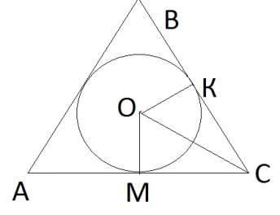
3. Коло вписане в трикутник АВС, знайдіть відрізок, який дорівнює відрізку ОК
а) ОМ; б) ОС, в) КС; д) МС.

Додаток 3.
Розв’яжіть задачу: Знайдіть кут ВОС, якщо кут КВС=70^{о}?
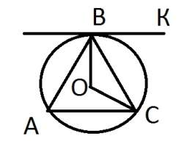

Додаток 4.
ПЛАН-CХЕМА КВІТНИКА Створена у програмному забезпечені SMART
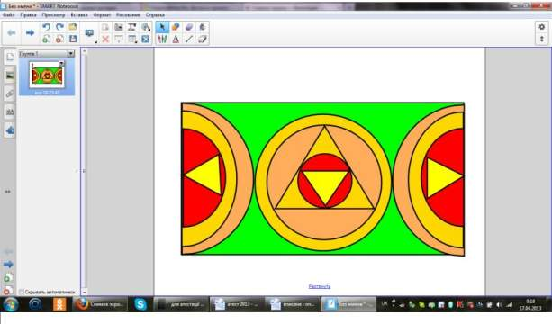

Додаток 5.
Д/З тестові завдання
- Через точку, що лежить на колі можна провести дотичних до даного кола:
а) дві; б) одну, в) безліч; д) жодної.
2. Два кола з радіусами 5 см і 6 см мають внутрішній дотик. Знайдіть
відстань між центрами кіл:
а) 6см; б) 5 см, в) 11см; д) 1см.
3. Як розташовані кола з радіусами 12см і 7 см, якщо відстань між їх
центрами 21см.
а) мають внутрішній дотик; б) перетинаються, в) не мають спільних точок; д) мають зовнішній дотик.
4. Знайдіть кут СВК, якщо кут ВОС=110^{о} а) 70^{о}; б) 20 ^{о}, в) 35 ^{о}; д) 55 ^{о}

